Etudes des risques hydroclimatiques dans le bassin versant du fleuve Ouémé à Bétérou au Bénin (Afrique de l’Ouest)

KOUDAMILORO Olivier ^{1et 2}, VISSIN Expédit W. ¹, DIPAMA Jean-Marie², HOUSSOU Christophe¹
1-Laboratoire Pierre PAGNEY, Climat, Eau, Ecosystème et Développement (LACEEDE) Université d’Abomey-Calavi (République du Bénin)
2-Laboratoire d'Etude et de Recherche sur les Milieux et Territoires (LERMIT). Université de Ouagadougou
olivierkoudamiloro@ymail.com, exlaure@gmail.com, jmdipama@yahoo.fr

Résumé
La connaissance des risques hydroclimatiques constitue un défi majeur pour les États africains, spécifiquement ceux de l'Afrique de l'Ouest qui présentent une sensibilité élevée aux situations extrêmes (inondations, sécheresses). L’objectif de ce travail est d’étudier les risques hydroclimatiques et les impacts de ces contraintes dans le bassin versant de l’Ouémé à Bétérou.

Pour atteindre cet objectif, des données climatologiques (hauteur de pluies journalières et mensuelles) et hydrométriques (débits) de 1971 à 2010 ont été collectées. Les données ont ensuite été traitées à l’aide des méthodes de statistique descriptive.

L’analyse des résultats montre que le bassin versant de l’Ouémé à Bétérou est caractérisé par des sécheresses à des degrés divers, ainsi sur la période de 1971 à 2010, le calcul des SPI a montré que la zone a connu (10) années de sècheresse modérée, six (06) années de sècheresse forte, 19 années d'humidité modérée, 03 années d'humidité forte, une année de sécheresse extrême et une année d’humidité extrême.
Les conséquences de ces perturbations climatiques sont déjà perceptibles dans le milieu et constituent des aléas qui entravent le développement socio-économique. Les inondations impactent l’agriculture vivrière, les terres, la pêche, la santé humaine, les ressources en eau et la biodiversité dans tout le bassin. Les populations développent ainsi des stratégies pour s’adapter aux aléas naturels dans les différents secteurs d’activités.
L’étude a ainsi montré que les mesures d’adaptation aux contraintes hydroclimatiques, sur le plan agricole concernent les associations culturales, la mise en valeur des bas-fonds, les rotations de cultures, les assolements, l’augmentation des superficies cultivées.

Mots clés : Bassin versant de l’Ouémé à Bétérou, risques hydroclimatiques, déficits pluviométriques

Abstract
The knowledge of the risks hydroclimatic constitutes a major challenge for the African States, specifically those of West Africa which have a sensitivity high to the extreme situations (floods, drynesses). The objective of this work is to study the risks hydroclimatic and the impacts of these constraints in the catchment area of Ouémé with Bétérou.

To achieve this goal, of the data climatological (height of rains day labourers and monthly) and hydrometric (flows) of 1971 to 2010 were collected. The data were then treated using the statistical methods descriptive.

The analysis of the results shows that the catchment area of Ouémé with Bétérou is characterized by drynesses to differing degree, thus over the period of 1971 to 2010, the calculation of the SPI showed that the zone knew (10) years of moderated secheress, six (06) years of strong secheress, 19 years of moderated moisture, 03 years of strong moisture, one year of extreme dryness and a year of extreme moisture.
The consequences of these climatic disturbances are already perceptible in the medium and constitute risks which block the socio-economic development. The floods impact food agriculture, the grounds, fishing, human health, the water resources and the biodiversity in all the basin. The populations thus develop strategies to adapt to the natural risks in the various branches of industry.
The study thus showed that measurements of adaptation to the hydroclimatic constraints, on the agricultural level relate to farming associations, the development of the hollows, rotations of cultures, the rotations, the increase in the acreages.

Key words: Area catchment of Ouémé with Bétérou, risks hydroclimatic, deficits pluviometric

Introduction
Les climats de l’Afrique de l’Ouest et du Bénin subissent de fortes variations et les conséquences restent néfastes pour le développement durable (Ogouwalé, 2001).
Cette crise climatique peut être attribuable à l’absence, la rareté, l’excès ou la mauvaise répartition spatio-temporelle des pluies (Boko et al., 2004 ; Vissin, 2007) ; ou encore à des choix sociaux qui relèguent la prévention des risques à un rang trop bas sur les liste de priorités. (Dionne, 2006).
Signalons également qu’en raison de leurs répercussions immédiates et durables sur le milieu naturel, les questions de changements et de variabilité climatiques font partie désormais des préoccupations des scientifiques dans le monde.
Au Bénin, les crues des grands cours d’eau constituent l’une des principales conséquences liées à la variation climatique. Elles se caractérisent par une forte irrégularité interannuelle dans leur abondance comme dans leur répartition spatiale (Kodja, 2011). Il faut aussi signaler que les récentes études menées par le GIEC évoquent à l’horizon 2025, pour l’environnement et l’homme, des risques hydroclimatiques (inondations, sécheresse, vague de chaleur, pluies et averses violentes…), liés à aux changements climatiques (GIEC, 2007).
Ces phénomènes climatiques extrêmes touchent régulièrement de multiples secteurs notamment l’agriculture, la sécurité alimentaire, les ressources en eau et surtout la santé (FAO, 2011). Dans le bassin de l'Ouémé à Bétérou en particulier, il est noté un stress hydrique d'origine climatique et anthropique au cours de ces dernières années (Zannou, 2011). Cela peut avoir beaucoup de conséquences, outre les pertes en vie humaine et en biens matériels qu’ils peuvent engendrer, ces risques hydrométéorologiques peuvent causer, faute d’une gestion adéquate, des migrations massives de populations, des désastres écologiques ainsi que des pénuries de vivres, d’énergie, d’eau et d’autres biens essentiels (OMM, 2006). Ce qui augmente la vulnérabilité des sociétés et nuit au processus de développement dans beaucoup de pays. Il paraît donc nécessaire de mener une étude sur les contraintes hydroclimatiques dans le bassin versant de l’Ouémé à Bétérou et analyser les impacts générés par ces contraintes sur le bien-être des populations. Le bassin de l’Ouémé à Bétérou est situé au nord du Bénin et a pour coordonnées géographiques: les latitudes 9°30’ et 10°00’ au nord, et les longitudes 1°30’ et 2°48’est (Fig. 1).
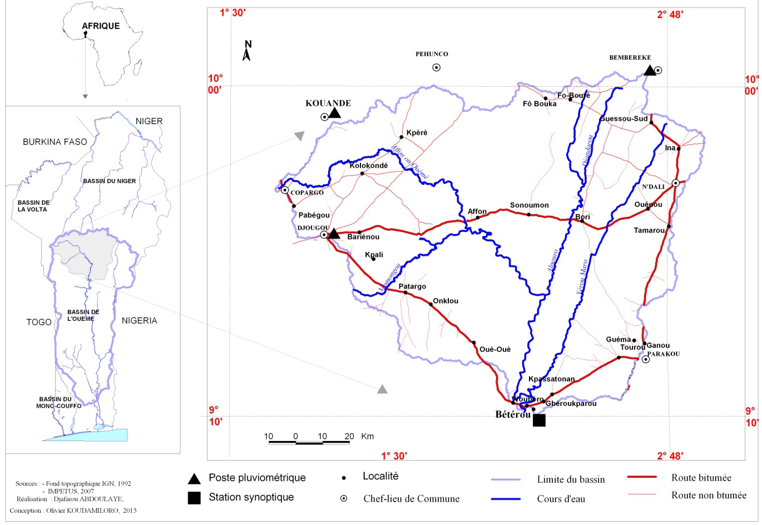
Figure 1: Situation géographique du bassin de l’Ouémé à Bétérou
1. Données et Méthodes
1.1. Données
Des données climatologiques (hauteur de pluies journalières) sur la période de 1971 à 2010 sont obtenues à l’ASECNA et concernent quatre stations. Les données hydrologiques constituées des débits journaliers du fleuve Ouémé à l’exutoire de Bétérou, sur la période 1971-2010 sont extraites de la base de données de la DG-Eau.

1.2. Méthodes

1.2.1. Indice de l'écart à la moyenne (Em)

L'écart à la moyenne est la différence entre la hauteur de précipitation annuelle (Pi) et la hauteur moyenne annuelle de précipitation (Pm).$Em=Pi-Pm$

Cet indice permet de visualiser et de déterminer le nombre d'années déficitaires et leur succession.

1.2.2. Calcul de l’indice de sècheresse : l’Indice Standardisé de Précipitations (SPI)
Le calcul de l’Indice standardisé de précipitations à partir de l’équation suivante (Bergaoui et Alouini, 2001) :
$$SPI=\frac{(pi – pm)}{σ}$$
SPI est indice standardisé des précipitations, pi est la précipitation de l’année i, pm est la précipitation moyenne et σ est la déviation standard ou l’écart type. Cet indice permet de déterminer le degré d'humidité ou de sécheresse du milieu (Tableau I).
Tableau I : Classification de la sécheresse en rapport avec la valeur du SPI
Classe SPI | Interprétation
SPI>2 | Humidité Extrême (HE)
1<SPI<2 | Humidité Forte (HF)
0<SPI<1 | Humidité modérée (HM)
-1<SPI<0 | Sécheresse Modérée (SM)
-2<SPI<-1 | Sécheresse Forte (SF)
SPI<-2 | Sécheresse Extrême (SE)

(Bergaoui et Alouini, 2001)
1.2.3-Recherche de liaison ou de dépendance statistique entre pluie et lame d’eau écoulée
L’utilisation du coefficient de corrélation linéaire de Bravais-Pearson a permis de détecter tour la présence d’une relation linéaire entre les précipitations (P) et les débits. Cette relation s’écrit :
Ou : N est le nombre total d’individus, xi et yi sont les valeurs des séries, et sont les moyennes des deux variables dont on calcul la corrélation, et en sont les écarts-type.
2. Résultats

2.1. Variation journalière de la pluie dans le bassin versant de l’Ouémé à Bétérou de 1971 à 2010
En zone tropicale sèche ouest africaine, il existe une corrélation linéaire entre la pluviométrie annuelle et le nombre de jours de pluie (Brunet-Moret, 1968 ; Brunet-Moret & al., 1986). D'une façon générale, le nombre de jours de précipitations croît avec le total annuel moyen pluviométrique. La figure 2 présente la variation du régime pluviométrique journalier impliquant le risque écologique sur la période de 1971 à 2010

Figure 2: Evolution journalière de la pluie à dans le bassin versant de l’Ouémé à Bétérou de 1971 à 2010

De l’analyse de cette figure 2, il ressort que l’évolution saisonnière de la pluie est presque la même dans les quatre stations. Les maxima sont enregistrés en août sur les quatre stations. C’est le mois le plus humide de l’année, car les pics journaliers sont observés dans ce mois.
De cette observation, il faut déduire que le régime pluviométrique du bassin versant de l’Ouémé à Bétérou est un régime unimodal. Il se caractérise par deux saisons, dont une saison pluvieuse et une saison sèche.
Aussi de l’analyse de ces figures, il faut souligner que les pics journaliers en dessous et au-dessus de la moyenne journalière évoquent respectivement les périodes déficitaires et excédentaires.
Ces extrêmes sont susceptibles d’induire un risque écologique. En effet, la période déficitaire occasionne la baisse de l’écoulement dans le bassin de l’Ouémé avec pour corollaire la turbidité de l’eau accentuant la présence des substances nuisibles à l’écosystème aquatique. Il est de même pour les excédents de pluies qui contribuent à l’avènement des crues occasionnant des inondations et des dégâts aussi bien sur les plans socioéconomique, environnemental et sanitaire.
L’influence de la variabilité pluviométrique sur les ressources hydriques superficielles et souterraines est mise en évidence par les fluctuations hydrologiques

2.2. Variabilité interannuelle des hauteurs de pluie journalière maximales
La figure 3 présente l’évolution interannuelle des pluies journalières maximales aux stations de Djougou, Bembèrèkè, Kouandé et Bétérou. De son analyse, il ressort que sur l’ensemble des quatre stations, il y a eu des années où les hauteurs de pluies maximales sont susceptibles de provoquer des inondations. Les années ayant les valeurs « record » de pluie maximales pour les différentes stations sont 2005 à Djougou avec 147,1 mm, 1974 à Bétérou avec 144 mm, 1988 à Bembèrèkè avec 140,6 mm et 2003 à Kouandé avec 171,6 mm. Dans l’ensemble (Kouandé, Djougou, Béterou), la tendance des pluies journalières maximales est à la hausse. Ces extrêmes sont susceptibles d’induire un risque écologique et contribuent à l’avènement des crues occasionnant des inondations et des dégâts aussi bien sur les plans socioéconomique, environnemental.
Figure 3 : Variation interannuelle des hauteurs pluviométriques journalières maximales à Djougou, Bétérou, Kouandé, Bembèrèkè de 1971 à 2010
2.3. Variabilité interannuelle des débits maximaux journaliers dans le bassin versant de l’Ouémé à Bétérou de 1971 à 2010
Les années de crues qui sont en partie cause des inondations dans le bassin versant de l’Ouémé à Bétérou ont été identifiées dans la figure 4. Son analyse montre qu’au cours de la période 1971-2010, le bassin de l’Ouémé a connu 13 années de crues à la station hydrométrique de Bétérou. Les années 1991, 1999, 2009 et 2010 ont été marquées par les plus fortes crues. Les années qui connaissent des excédents pluviométriques, selon les populations enquêtées, sont celles où elles se sont confrontées à des conséquences dommageables aux plans socioéconomique, environnemental, surtout pour les années 1991 et 2010. En effet, ces excédents ne génèrent rien que des inondations qui occasionnent des dégâts, la destruction des cultures (Totin, 2012).

Figure 4: Variabilité interannuelle des débits maximaux journaliers dans le bassin de versant du fleuve Ouémé à l’exutoire de Bétérou
Source des données : DGEau, 2013

3.4. Caractérisation des aléas à partir de la corrélation pluie-débit dans le bassin versant de l’Ouémé à Bétérou de 1971 à 2010
Le débit de crue étant étroitement lié à la pluie, la corrélation existante entre ce dernier et la précipitation a été analysée.
Le tableau II présente les valeurs des corrélations calculées entre la pluie et le débit.
Tableau II : coefficient de corrélation entre la pluie et le débit dans le bassin versant de l’Ouémé à Bétérou de 1971 à 2010
Variables | Débit Bétérou | Pluie Station Djougou | Pluie Station Bétérou | Pluie Station Bembèrèkè | Pluie Station Kouandé
Débit Bétérou | 1
Pluie Station Djougou | 0,58 | 1
Pluie Station Bétérou | 0,61 | 0,83 | 1
Pluie Station Bembèrèkè | 0,56 | 0,86 | 0,85 | 1
Pluie Station Kouandé | 0,57 | 0,85 | 0,87 | 0,86 | 1

Il ressort de l’analyse du tableau II que relation pluie-débit ainsi établie à l’échelle du bassin, indique une bonne corrélation entre précipitations et les débits moyens enregistrés
Il faut remarquer le lien existant entre les précipitations et les débits sur les différentes stations On remarque des coefficients de corrélations de l’ordre de (0,61) pour Bétérou et de (0.58) pour Djougou ce qui laisse présager que les lames d’eau précipitées constituent des indicateurs qui induisent les risques d’inondations dans le bassin de l’Ouémé à Bétérou ajoutée à l’état de saturation des sols du lit du des cours d’eau et des comblements.
Les précipitations et les débits sont étroitement liés et l’écoulement proviendrait donc quasiment de la pluie. Cependant la faiblesse des coefficients de corrélation peut s’expliquer par le fait que la lithologie du bassin. Cet aquifère participe à l’écoulement du fleuve. Leur recharge est assurée à 340 mm dans le secteur de Djougou et entre 260 et 325 mm dans les autres secteurs du bassin (Abdoulaye, 2010).
Dans le bassin de l’Ouémé à Bétérou les crues et inondations ne sont pas les seuls aléas hydroclimatiques qui perturbent le bien-être des populations, il ya aussi les épisodes de sècheresse qu’il convient de caractériser.

2.5. Caractérisation de la sécheresse
Le calcul du SPI a été utilisé en vue de caractériser le niveau de sévérité des déficits pluviométriques observés et d’apprécier l’ampleur de la sécheresse (ou de l’humidité), par décennies (tableaux III, IV, V, VI).
Tableau III: Indices Standardisés de Précipitations de la décennie 1971 à 1980
Années | 1971 | 1972 | 1973 | 1974 | 1975 | 1976 | 1977 | 1978 | 1979 | 1980
SPI | -0,381 | -0,413 | 0,618 | 0,341 | 0,432 | 0,218 | -0,559 | 0,770 | 0,708 | -0,419
Degrés | SM | SM | HM | HM | HM | HM | SM | HM | HM | SM
Tableau IV: Indices standardisés de précipitations de la décennie 1981 à 1990
Années | 1981 | 1982 | 1983 | 1984 | 1985 | 1986 | 1987 | 1988 | 1989 | 1990
SPI | -1,353 | -1,263 | -2,177 | -0,777 | 0,134 | -0,593 | -1,656 | 0,646 | -0,241 | 0,028
Degrés | SF | SF | SE | SM | HM | SM | SF | HM | SM | HM
Tableau V: Indices standardisés de précipitations de la décennie 1991 à 2000
Années | 1991 | 1992 | 1993 | 1994 | 1995 | 1996 | 1997 | 1998 | 1999 | 2000
SPI | 1,921 | 0,087 | 0,128 | 1,232 | 1,320 | 0,442 | 0,542 | 1,233 | 0,834 | -0,090
Degrés | HM | HM | HM | HF | HF | HM | HM | HF | HM | SM
Tableau VI: Indices standardisés de précipitations de la décennie 2001 à 2010
Années | 2001 | 2002 | 2003 | 2004 | 2005 | 2006 | 2007 | 2008 | 2009 | 2010
SPI | 0,035 | 0,478 | -0,541 | -1,609 | 0,530 | -1,689 | 0,330 | 2,489 | -1,239 | -0,494
Degrés | HM | HM | SM | SF | HM | SF | HM | HE | SF | SM
Le calcul des SPI permet de déterminer le degré d'humidité ou de sécheresse du milieu (Bergaoui et Alouini, 2001). Lorsque SPI>2, on parle d'humidité extrême (HE); pour 1 <SPI<2, on a une humidité forte (HF); pour O<SPI<l, on a une humidité modérée (HM); pour -l<SPI<O, on a une sécheresse modérée (SM); si -2<SPI< -1, on a une sécheresse forte (SF); et si SPI< -2 la sécheresse est qualifiée d'extrême (SE).
De l’analyse de ces tableaux, il faut signaler que si l'on considère la série de 40 années dans son ensemble, il est constaté que la zone a connu 10 années de sècheresse modérée, six 6 années de sècheresse forte, 19 années d'humidité modérée, 3 années d'humidité forte, une année de sécheresse extrême et une année d’humidité extrême. Il convient de signaler que pour l’ensemble de la série 1971-2010, il y a eu une année d'humidité extrême et une année de sécheresse extrême ce qui favorise l’existence de risques hydroclimatique dans le bassin versant de l’Ouémé à Bétérou.
2.6. Effets socio-économiques, environnementaux des aléas hydroclimatiques dans le bassin versant de l’Ouémé à Bétérou
2.6.1. Effets environnementaux des aléas hydroclimatiques
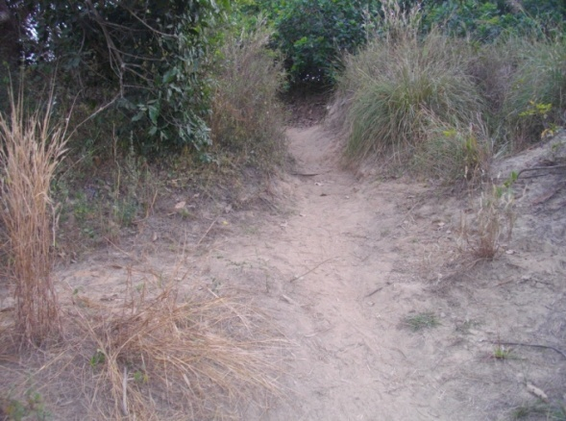
L’agressivité des pluies, ces dernières années, a contribué à l’importance de l’érosion des sols, particulièrement des sols dénudés. Toutes ces formes d’érosion entraînent un appauvrissement du sol. 70 % des personnes enquêtées ont enregistré les trois formes d’érosion notamment dans les champs situés sur les versants (Photo 1).

Photo 1 : Erosion du sol par les eaux de ruissellement en direction du fleuve Ouémé
Prise de vue : KOUDAMILORO O., novembre 2013

Par ailleurs, les activités anthropiques telles que le déboisement des berges et l’exploitation des berges à des fins de cultures amplifient ces érosions.
2.6.2. Effets sur la production végétale
En années humides extrêmes, dans les zones de dépression pour l’ensemble du bassin, des producteurs affirment avoir perdu en 2010 la totalité des cultures pour raison d’inondation, et ce pour la grande saison de la campagne agricole passée bien entendu. Pour avoir une idée plus précise de l’ampleur des dégâts, les producteurs de maïs et le sorgho ont été enquêtés et 70 % affirmait avoir connu des pertes de maïs allant de 30 à 80 % avec une moyenne de 51 %.
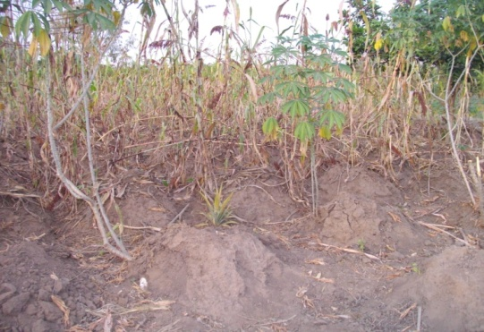
D'ailleurs, c'est pourquoi les paysans s'adonnent à des pratiques consistant à développer deux ou plusieurs cultures sur le même lot de terrain et dans la même période.
Photo 2 : Association de culture (Igname, Sorgho, manioc) à Bétérou
Prise de vue : KOUDAMILORO O., novembre 2013
La photo 2 présente, en arrière-plan des cultures du sorgho (Sorghum bicolor) et celles du manioc, en avant plan les buttes géantes destinées à la culture de l’igname. Dans un contexte où l’agriculture pluviale constitue la source d’alimentation et de revenus de plus de 70 % de la population, la survenance des années déficitaires est source de pénurie alimentaire débouchant parfois sur la famine et des crises socioéconomiques, voire politiques (Boko, 2004 ; Ogouwalé, 2006).
2.5.3. Conséquences sur la production halieutique
Au niveau de la production halieutique, c’est seulement 40 % de la population échantillonnée qui s’adonnent à cette activité. En effet, ces derniers exploitent le fleuve Ouémé et ses affluents de grande importance pour la production halieutique. En situation de pluie abondante, ces masses d’eau sont débordées, ce qui, d’une part, favorise l’émigration des poissons, surtout des mares pour des destinations très peu connues et, d’autre part, entretiennent un terrain favorable pour une migration d’autres espèces de poissons à faible valeur commerciale. En période chaude où les températures sont très élevées, on assiste au réchauffement des eaux des mares qui contiennent très peu d’eau, ce qui entraine la mort des poissons et surtout des alevins par manque d’oxygène dissous (eutrophisation). L’eutrophisation est accélérée par les fortes températures et l’illuviation des résidus d’engrais favorisent le foisonnement des algues et des plantes aquatiques. Ainsi, la production halieutique est affectée selon leurs dires.
Conclusion
Cette étude montre que l’Ouémé à Bétérou connait une variation interannuelle de la pluviométrie caractérisée par une alternance de période humide et de période sèche. Ces alternances de période humide et sèche constituent des périodes de risques hydroclimatiques. La caractérisation des aléas s’est aussi faite par la relation pluie-débit qui a été établie à l’échelle du bassin, et indique une bonne corrélation entre précipitations et les débits moyens enregistrés. Aussi le diagnostic agroclimatique a montré que la variabilité pluviométrique a des conséquences sur le système de production agricole. Les spéculations développées dans le bassin souffrent autant des déficits que des excédents hydriques. Donc pour réduire les effets néfastes directs ou indirects du climat sur le système agroalimentaire, les populations doivent s’adapter et les systèmes économiques devront être adaptés aux futurs contextes climatiques imaginés par les modèles de simulation.

Références bibliographiques
Abdoulaye D., 2010 : Impact de la dynamique des états de surface sur l'écoulement dans le sous-bassin de l'Ouémé à Bétérou: Mémoire de DEA. FLASH UAC. Abomey-Calavi (Bénin), 88p.
Bergaoui M. et Alouini A., 2001 : Caractérisation de la sécheresse météorologique et hydrologique: Cas du bassin versant de Siliana en Tunisie. Sécheresse 12 (2): 205-213.
Boko M., 2004 : Gestion des risques hydro-climatiques et développement économique durable dans le bassin du Zou. Université d’Abomey-Calavi/Laboratoire de Climatologie. 51p
Dionne G., 2006 : Gestion des risques. Rapport d’activités du 1er juin 2005-31 mai 2006. Chaire de recherche du Canada sur la gestion des risques, mai 2006, HEC Montréal
FAO, 2011 : Stratégie de gestion des risques de catastrophe en Afrique de l’Ouest et au Sahel | FAO (2011 -2013)
GIEC, 2007 : Bilan 2007 des changements climatiques. Contribution des Groupes de travail I, II et III au quatrième Rapport d’évaluation du Groupe d’experts intergouvernemental sur l’évolution du climat (publié sous la direction de). GIEC, Genève, Suisse, 103 p
Kodja D. J., 2011 : Prévision des Crues sur le bassin versant du Zou à Atchérigbé avec le modèle GR2M. Mémoire de Maitrise, Université d’Abomey-Calavi, 104P.
Ogouwalé E., 2001 : Vulnérabilité /Adaptation de l’agriculture aux changements climatiques dans le département des collines. Mémoire de maîtrise de Géographie, Université d’Abomey-Calavi, 119p.
Ogouwalé E., 2006 : Changements climatiques dans le Bénin méridional et central : indicateurs, scénarios et prospective de la sécurité alimentaire, LECREDE/ FLASH/ EDP/ UAC, Thèse de Doctorat unique, 302 p.
OMM, 2006 : Prévention de catastrophes naturelles et atténuation de leurs effets. Bulletin OMM, N°993. www.wmo.int
Totin V. S. H., 2012 : Analyse de l’existant en matière de systèmes d’alerte et de produits de vigilance face aux risques climatiques en Afrique subsaharienne, 221 pages.
Vissin E. W., 2001 : Contribution à l’étude de la variabilité des précipitations et des écoulements dans le bassin béninois du fleuve Niger. Mémoire de DEA, CRC/Université de Bourgogne, Dijon, France, 52pages.
Vissin E.W., 2007 : Impact de la variabilité climatique et de la dynamique des états de surface sur les écoulements du bassin béninois du fleuve Niger. Thèse de Doctorat, Université de Bourgogne, 310 p.
Zannou B. Y., 2011 : Analyse et Modélisation du Cycle Hydrologique Continental pour la Gestion Intégrée des Ressources en Eau au Bénin Cas du Bassin versant de l’Ouémé à Bétérou. Thèse de Doctorat, Université d’Abomey- Calavi, 356p

